Vprašanja SRCE IN OŽILJE

Kolokvij (spletna učilnica):

- Kaj bi pri MRA pljučnih ven uporabil za zmanjšanje artefaktov zaradi bitja srca?
- EKG sinhronizirano zajemanje signala
- Slikanje z zadržanim dihom
- Uporaba trakov za spremljanje dihanja

- Najpogostejši zaplet endovaskularnega zdravljenja AAA?
- Disekcija aorte, zaradi poškodbe notranje stene
- Nastanek psevdo-anevrizme na mestu vboda
- Puščanje bifurkacijske endoproteze ali endoleak
- Sepsa

- Kaj je metoda izbora pri odprtem Botallovem vodu?
- CTA srca
- MRA srca
- Ehokardiogram (to je UZ srca)

- Kateri dejavniki vplivajo na časovno ločljivost pri MDCT?
- Širina in zgradba detektorskega sistema
- Pitch
- Način zajemanja podatkov
- Vrsta rekonstrukcije

- Kaj je značilno za prospektivno zajemanje podatkov pri CTA srca?
- Začetek slikanja nastavimo na prej določeni dolžini med dvema R zobcema
- Uporabimo mali pitch
- Sekvenčno slikanje
- Spiralno slikanje
- Uporabimo jo pri stabilnem, nizkem pulzu

- Označi pravilne trditve. Pri CTA aorte po protokolu za TAVI:
- Apliciramo 100 ml KS v eni fazi
- KS apliciramo v dveh fazah
- Skrajšamo čas začetka slikanja, da ne zamudimo bolusa KS

- Kateri način sledenja kontrastnega sredstva so primerni za slikanje arterij pri CT angiografijah?
- Avtomatski sistem za sledenje KS (bolus tracking)
- Slikanje na prednastavljen čas zamika
- Test bolus
- Nič od naštetega

- Za MR slikanje poznega obarvanja srca veljajo naslednje trditve:
- Obarvajo se izhemične bolezni srca
- Uporabljajo se PSIR (phase sensitive inversion recovery) sekvence
- Največji kontrast med zdravim in obolelim tkivom srca dobimo takoj po aplikaciji
- Pozno obarvanje je značilno samo za miokardni infarkt

- Katera je najpogostejša prirojena anomalija aorte?
- Aortna stenoza
- Tetralogija Fallot
- Koarktacija aorte

- Kaj izboljša kontrastnost žilja pri CT angiografijah?
- Višja napetost
- Večja hitrost pretoka kontrastnega sredstva
- Nižja koncentracija joda na ml kontrastnega sredstva za boljšo atenuacijo
- Nižja napetost

- Za kino prikaz pri MR srca veljajo naslednje trditve:
- Signal iz tekoče krvi je zasičen
- Za prikaz krvi apliciramo Gadolinijevo KS
- To je hitra sekvenca z visoko temporalno resolucijo s prikazom temne krvi
- Uporablja se prospektivni zajem slike
- V osnovi so to modificirane gradient echo sekvence (GRE)

- Katero preiskavo bi izbral za diagnosticiranje pljučne embolije?
- MR angiografijo pljučnih ven
- CT angiografijo pljučnih arterij
- Klasično selektivno angiografijo

- Kateri so dejavniki, ki vplivajo na pojav ateroskleroze?
- Telesna nedejavnost
- Kajenje
- Družinska anamneza
- Povišan holesterol
- Visok krvni tlak
- Stres

- Katero kontrastno sredstvo se uporablja za MRA, ter kaj z njim dosežemo?
- Uporabljamo Gadolinijevo kontrastno sredstvo. Z njim dosežemo daljšo T1 relaksacijo ter s tem boljši kontrast žil
- Uporabljamo Gadolinijevo kontrastno sredstvo. Z njim dosežemo krajšo T1 relaksacijo
- Za MRA se ne uporablja kontrastnega sredstva

- Pri EKG nadzorovani ekspozicijo merimo srčni cikel v:
- Mili sekundah – ms
- Srčnih utripih
- Procentih

- Katera je najpogostejša prirojena srčna napaka pri otrocih?
- Tetralogija Fallot
- Koarktacija aorte
- Ventrukularni septum defekt
- Atrijski septum defekt
- Odprt botallov vod
- Aortna stenoza
- Pulmonalna stenoza

- Katera preiskava velja za metodo izbora pri odkrivanju disekcije aorte?
- Največ disekcij se odrije naključno pri UZ trebuha
- MR angiografija, ker nazorno pokaže žilno steno
- CT angiografija

Vprašanja iz predavanja:

- Katera struktura na PA RTG PC normalno NE tvori mediastinalnih kontur na levi strani?
- Levi prekat
- Del levega preddvora
- Aortni gumb
- Ascendentna aorta
- Deblo pljučne arterije

- Kaj NE sodi v znake levostranskega srčnega popuščanja na RTG PC?
- Kerleyeve B linije
- Redistribucija krvnega obtoka
- Zabrisane žile bazalno
- Plevralni izliv
- Širše pljučne arterije

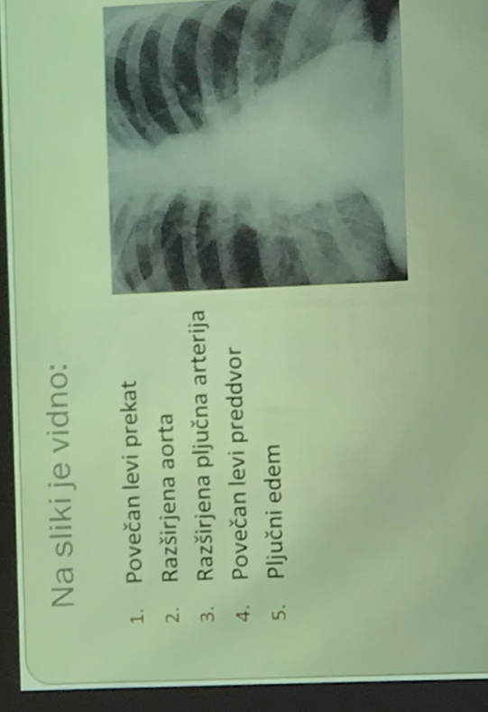

4- povečan levi preddvor

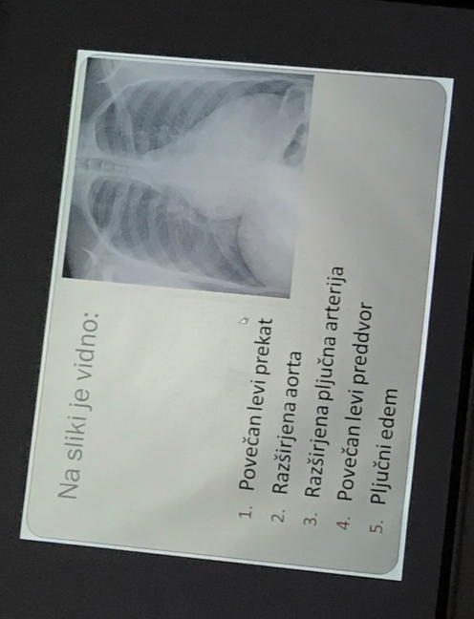

1, 4 – povečan levi prekat in preddvor

